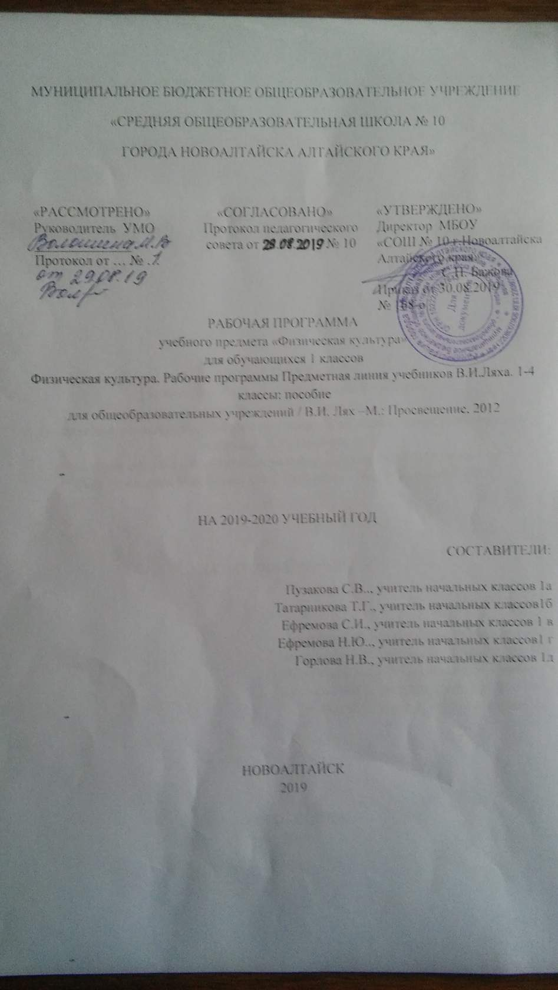
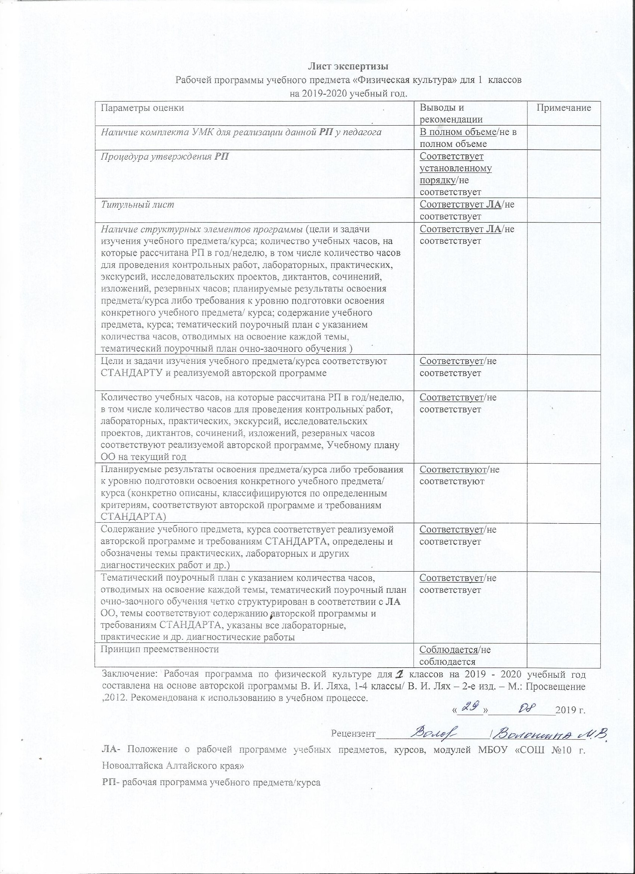

1. Цели и задачи учебного предмета
Физическая культура — обязательный учебный курс в общеобразовательных учреждениях.
Предмет «Физическаякультура» является основой физического воспитания школьников.
Целью школьного физического воспитания является формирование разносторонне физически развитой личности, способной активно использовать ценности физической культуры для укрепления и длительного сохранения собственного здоровья, оптимизации трудовой деятельности и организации активного отдыха.
Реализация цели учебной программы соотносится с решением следующих образовательных задач:
• укрепление здоровья, улучшение осанки, профилактика плоскостопия, содействие гармоничному физическому, нравственному и социальному развитию, успешному обучению;
• формирование первоначальных умений саморегуляции средствами физической культуры;
• овладение школой движений;
• развитие координационных (точности воспроизведения и дифференцирования пространственных, временных и силовых параметров движений, равновесия, ритма, быстроты и точности реагирования на сигналы, согласования движений, ориентирования в пространстве) и кондиционных (скоростных, скоростно-силовых, выносливости и гибкости) способностей;
• формирование элементарных знаний о личной гигиене, режиме дня, влиянии физических упражнений на состояние здоровья, работоспособность и развитие физических (координационных и кондиционных) способностей;
• выработка представлений об основных видах спорта, снарядах и инвентаре, о соблюдении правил техники безопасности во время занятий;
• формирование установки на сохранение и укрепление здоровья, навыков здорового и безопасного образа жизни;
• приобщение к самостоятельным занятиям физическими упражнениями, подвижными играми, использование их в свободное время на основе формирования интересов к определённым видам двигательной активности и выявления предрасположенности к тем или иным видам спорта;
• воспитание дисциплинированности, доброжелательного отношения к товарищам, честности, отзывчивости, смелости во время выполнения физических упражнений, содействие развитию психических процессов (представления, памяти, мышления и др.) в ходе двигательной деятельности.
2. Количество учебных часов
Рабочая программа рассчитана в 1 классе на 99 часов (по 3 ч в неделю). Третий час на преподавание учебного предмета «Физическая культура» был введён приказом Минобрнауки от 30 августа 2010 г. № 889. В приказе было указано: «Третий час учебного предмета «Физическая культура» использовать на увеличение двигательной активности и развитие физических качеств обучающихся, внедрение современных систем физического воспитания».
Количество учебных часов в год | Количество учебных часов в неделю | Проверочных работ | Проектов | Контроль и учет знаний | Проверка знаний | Резервных часов
33 часа | 1 час | 0 | 0 | 0 | 0 | 0

3. Планируемые результаты освоения предмета
В соответствии с требованиями к результатам освоения основной образовательной программы начального общего образования Федерального государственного образовательного стандарта (Приказ Министерства образования и науки Российской Федерации от 6 октября 2009 г. №373) данная рабочая программа направлена на достижение учащимися личностных, метапредметных и предметных результатов по физической культуре.
Личностные результаты
• формирование чувства гордости за свою Родину, российский народ и историю России, осознание своей этнической и национальной принадлежности;
• формирование уважительного отношения к культуре других народов;
• развитие мотивов учебной деятельности и личностный смысл учения, принятие и освоение социальной роли обучающего;
• развитие этических чувств, доброжелательно и эмоционально-нравственной отзывчивости, понимания и сопереживания чувствам других людей;
• развитие навыков сотрудничества со сверстниками и взрослыми в разных социальных ситуациях, умение не создавать конфликты и находить выходы из спорных ситуаций;
• развитие самостоятельности и личной ответственности за свои поступки на основе представлений о нравственных нормах, социальной справедливости и свободе;
• формирование эстетических потребностей, ценностей и чувств;
• формирование установки на безопасный, здоровый образ жизни.
Метапредметные результаты
• овладение способностью принимать и сохранять цели и задачи учебной деятельности, поиска средств её осуществления;
• формирование умения планировать, контролировать и оценивать учебные действия в соответствии с поставленной задачей и условиями её реализации; определять наиболее
эффективные способы достижения результата;
• определение общей цели и путей её достижения; умение договариваться о распределении функций и ролей в совместной деятельности; осуществлять взаимный контроль в совместной деятельности, адекватно оценивать собственное поведение и поведение окружающих;
• готовность конструктивно разрешать конфликты посредством учёта интересов сторон и сотрудничества;
• овладение начальными сведениями о сущности и особенностях объектов, процессов и явлений действительности в соответствии с содержанием конкретного учебного предмета;
• овладение базовыми предметными и межпредметными понятиями, отражающими существенные связи и отношения между объектами и процессами.
Предметные результаты
• формирование первоначальных представлений о значении физической культуры для укрепления здоровья человека (физического, социального и психического), о её позитивном влиянии на развитие человека (физическое, интеллектуальное, эмоциональное, социальное), о физической культуре и здоровье как факторах успешной учёбы и социализации;
• овладение умениями организовывать здоровьесберегающую жизнедеятельность (режим дня, утренняя зарядка, оздоровительные мероприятия, подвижные игры и т.д.);
• формирование навыка систематического наблюдения за своим физическим состоянием, величиной физических нагрузок, данными мониторинга здоровья (рост, масса тела и др.), показателями развития основных физических качеств (силы, быстроты, выносливости, координации, гибкости).
4. Содержание учебного предмета
В программе В. И. Ляха, А.А. Зданевича программный материал делится на 2 части – базовую и вариативную. В базовую часть входит материал в соответствии с федеральным компонентом учебного плана, региональный компонент (лыжная подготовка заменяется кроссовой).
Знания о физической культуре:
Физическая культура. Физическая культура как система разнообразных форм занятий физическими упражнениями по укреплению здоровья человека. Ходьба, бег, прыжки, лазанье, ползание, ходьба на лыжах, плавание как жизненно важные способы передвижения человека.
Правила предупреждения травматизма во время занятий физическими упражнениями: организация мест занятий, подбор одежды, обуви и инвентаря.
Из истории физической культуры. История развития физической культуры и первых соревнований. Связь физической культуры с трудовой и военной деятельностью.
Физические упражнения. Физические упражнения, их влияние на физическое развитие и развитие физических качеств. Физическая подготовка и её связь с развитием основных физических качеств. Характеристика основных физических качеств: силы, быстроты, выносливости, гибкости и равновесия.
Физическая нагрузка и её влияние на повышение частоты сердечных сокращений.
Способы физкультурной деятельности
Самостоятельные занятия. Составление режима дня. Выполнение простейших закаливающих процедур, комплексов упражнений для формирования правильной осанки и развития мышц туловища, развития основных физических качеств; проведение оздоровительных занятий в режиме дня (утренняя зарядка, физкультминутки).
Самостоятельные наблюдения за физическим развитием и физической подготовленностью. Измерение длины и массы тела, показателей осанки и физических качеств. Измерение частоты сердечных сокращений во время выполнения физических упражнений.
Самостоятельные игры и развлечения. Организация и проведение подвижных игр (на спортивных площадках и в спортивных залах).
Физическое совершенствование
Физкультурно-оздоровительная деятельность
Комплексы физических упражнений для утренней зарядки, физкультминуток, занятий по профилактике и коррекции нарушений осанки.
Комплексы упражнений на развитие физических качеств.
Комплексы дыхательных упражнений. Гимнастика для глаз.
Спортивно-оздоровительная деятельность
Гимнастика с основами акробатики. Организующие команды и приемы. Строевые действия в шеренге и колонне; выполнение строевых команд.
Акробатические упражнения. Упоры; седы; упражнения в группировке; перекаты; стойка на лопатках; кувырки вперёд и назад; гимнастический мост.
Акробатические комбинации. Например: 1) мост из положения лёжа на спине, опуститься в исходное положение, переворот в положение лёжа на животе, прыжок с опорой на руки в упор присев; 2) кувырок вперёд в упор присев, кувырок назад в упор присев, из упора присев кувырок назад до упора на коленях с опорой на руки, прыжком переход в упор присев, кувырок вперёд.
Упражнения на низкой гимнастической перекладине: висы, перемахи.
Гимнастическая комбинация. Например, из виса стоя присев толчком двумя ногами перемах, согнув ноги, в вис сзади согнувшись, опускание назад в вис стоя и обратное движение через вис сзади согнувшись со сходом вперёд ноги.
Опорный прыжок: с разбега через гимнастического козла.
Гимнастические упражнения прикладного характера. Прыжки со скакалкой. Передвижение по гимнастической стенке. Преодоление полосы препятствий с элементами лазанья и перелезания, переползания, передвижение по наклонной гимнастической скамейке.
Лёгкая атлетика. Беговые упражнения: с высоким подниманием бедра, прыжками и с ускорением с изменяющимся направлением движения, из разных исходных положений; челночный бег; высокий старт с последующим ускорением.
Прыжковые упражнения: на одной ноге и двух ногах на месте и с продвижением; в длину и высоту; спрыгивание и запрыгивание;
Броски: большого мяча (1кг) на дальность разными способами.
Метание: малого мяча в вертикальную цель и на дальность.
Подвижные и спортивные игры. На материале гимнастики с основами акробатики: игровые задания с использованием строевых упражнений, упражнений на внимание, силу, ловкость и координацию.
На материале легкой атлетики: прыжки, бег, метания и броски; упражнения на координацию, выносливость и быстроту.
На материале лыжной подготовки: эстафеты в передвижении на лыжах, упражнения на выносливость и координацию.
На материале спортивных игр.
Футбол: удар по неподвижному и катящемуся мячу; остановка мяча; ведение мяча; подвижные игры на материале футбола.
Баскетбол: специальные передвижения без мяча; ведение мяча; броски мяча в корзину; подвижные игры на материале баскетбола.
Волейбол: подбрасывание мяча; подача мяча; приём и передача мяча.
5. Тематическое планирование

№  урока | № п/п | Тема урока. | Всего часов | Примечания
- Знания о физической культуре (1 час)
1 | 1 | Физическая культура как система регулярных занятий физическими упражнениями, выполнение закаливающих процедур, использование естественных сил природы. Правила предупреждения травматизма во время занятий физическими упражнениями. | 1
- Способы физкультурной деятельности – (1час)
1 | 2 | Самостоятельные занятия. Тренировка ума и характера. Режим дня, его содержание и правила планирования. Утренняя зарядка и ее влияние на самочувствие и работоспособность человека. Игра «Проверь себя» на усвоение рекомендаций по соблюдению режима дня. | 1
- Физкультурно – оздоровительная деятельность (1 час)
1 | 3 | Комплекс физических упражнений для утренней зарядки | 1
- Легкая атлетика (9 часов)
1 | 4 | Инструктаж по ТБ при занятиях легкоатлетическими упражнениями. Ходьба. Бег, с изменением направления движения по указанию учителя. Игра «Быстро по своим местам». Подвижная игра «Мы веселые ребята» | 1
2 | 5 | Ходьба. Бег в чередовании с ходьбой, бег с ускорением до 10-15 м. Бег 30м. Игра «Слушай сигнал». | 1
3 | 6 | Ходьба под счет. Бег с высоким подниманием бедра. Бег с ускорением до 10-15 м. Обычный бег, коротким, средним и длинным шагом. Бег 30м. Игра: «К своим флажкам». | 1
4 | 7 | ОРУ в движении. Прыжки на одной и на двух ногах на месте, с поворотом на 90º, с продвижением вперед. Игра «С кочки на кочку» | 1
5 | 8 | ОРУ. Прыжки с продвижением вперед на одной и двух ногах. Подвижная игра «Зайцы в огороде» | 1
6 | 9 | Комплекс с набивными мячами (до 0,5 кг). Специальные беговые упражнения. Прыжки. Игра «Зайцы в огороде» | 1
7 | 10 | КОРУ с малыми мячами. Беговые упражнения. Разнообразные прыжки и многоскоки. Броски и ловля набивных мячей: 0,5 кг, в парах двумя руками от груди вперед- вверх, из положения стоя ноги на ширине плеч, грудью в направлении метания. П/игра «Точный расчет» | 1
8 | 11 | Броски в стену (щит) малого мячей одной и обеими руками на дальность отскока с расстояния 3 – 6 м из различных И. П., с места. Метание в горизонтальную и вертикальную цель (2х2м) с расстояния 3–4 метров. П/игра «Кто дальше бросит». | 1
9 | 12 | ОРУ в движении. СУ. Специальные беговые упражнения. Многоскоки. Смешанное передвижение (бег в чередовании с ходьбой) до 1000 метров. П/игра на внимание: «Класс, вольно». | 1
- Подвижные игры (15 часов)
1 | 13 | Правила поведения и безопасности во время подвижных игр.  Эстафеты с бегом предметами и без. Подвижная игра «Брось – поймай». | 1
2 | 14 | П/И «Перемени предмет»- вариант челночного бега . П/игра «К своим флажкам» | 1
3 | 15 | Построение в разных местах зала по команде, повороты, на месте переступанием и прыжками налево, направо. Ходьба и бег «змейкой» - огибая препятствия (30 сек. – ходьба, 40 сек. – медленный бег). Эстафеты с обручами. | 1
4 | 16 | Перепрыгивание через гимнастическую скамейку. П/И «Прыгающие воробышки». | 1
5 | 17 | Запрыгивание на горку матов, прыжки на двух ногах через качающуюся скакалку. П/и «Лисы и куры» | 1
6 | 18 | Прыжковые упражнения, выполняемые сериями (с ноги на ногу, толкаясь вверх). Игры. «Прыгающие воробышки». «Зайцы в огороде», Комплекс упражнений на развитие скоростно-силовых и координационных способностей | 1
7 | 19 | Игры: «Метко в цель». Эстафеты с мячами. | 1
8 | 20 | Игра «Точный расчет». Эстафеты с малыми мячами. Метание малого мяча с места на дальность, из положения стоя грудью в направлении метания. | 1
9 | 21 | Передача мяча через сетку. П/И «Неудобный бросок». П/игра «Попади в мяч» | 1
10 | 22 | Бросок мяча снизу на месте. Ловля мяча на месте. Игра «Бросай и поймай». | 1
11 | 23 | Игра «Передача мячей в колоннах». | 1
12 | 24 | Передача мяча снизу, бросок мяча снизу, ловля мяча на месте. Игра «Мяч соседу», эстафеты с мячами. | 1
13 | 25 | Бросок мяча снизу на месте в щит. Передача мяча снизу на месте. Игра «Гонка мячей по кругу», «Передал-садись» | 1
14 | 26 | Бросок мяча снизу на месте в щит. Ловля мяча на месте. Игра «Охотники и утки» | 1
15 | 27 | Ведение мяча на месте. Ловля и передача мяча снизу на месте. Игра «Не давай мяча водящему». | 1
- Знания о физической культуре (1 час)
1 | 28 | ТБ на занятиях гимнастикой. Ходьба, бег, прыжки, лазание, ползание, ходьба на лыжах как жизненно важные способы передвижения человека. | 1
- Способы физкультурной деятельности (1час)*
1 | 29 | Приемы измерения пульса (частоты сердечных сокращений до, во время и после нагрузки). Игра «Проверь себя» на усвоение требований самоконтроля. | 1
- Физкультурно – оздоровительная деятельность (1 час)
1 | 30 | Упражнения с предметами на голове и их назначение. Упражнения для укрепления мышц туловища с предметом на голове, стоя у стены. | 1
- Гимнастика. (18 часов)
1 | 31 | Группировка: перекаты в группировке, лежа на животе и из упора, стоя на коленях. П/игра на внимание. | 1
2 | 32 | Группировка: перекаты в группировке, лежа на животе и из упора, стоя на коленях. Упражнения на укрепление мышц пресса. | 1
3 | 33 | Кувырок вперед. Группировка: перекаты в группировке, лежа на животе и из упора, стоя на коленях. Игра «Пройти бесшумно». | 1
4 | 34 | Построение в шеренгу. Группировка, перекаты в группировке, лежа на животе и из упора, стоя на коленях. Кувырок вперед. Игра «Совушка». | 1
5 | 35 | Выполнение команд: «Класс, шагом марш!», «Класс стой!» Группировка: перекаты в группировке, лежа на животе и из упора, стоя на коленях. Игра «Ниточка иголочка» | 1
6 | 36 | Строевые и порядковые упражнения: основная стойка; построение в колонну по одному и в шеренгу.  Упражнения на гимнастической лестнице и низкой перекладине. П/И «Прокати быстрее мяч!». | 1
7 | 37 | Строевые и порядковые упражнения: основная стойка; построение в колонну по одному и в шеренгу. Упражнения на гимнастической лестнице и низкой перекладине. Прыжки через короткую скакалку. | 1
8 | 38 | Лазание по наклонной гимнастической скамейке в упоре присев и стоя на коленях (20 – 25 ˚) на четвереньках с переходом на гимнастическую стенку. Продвижение по рейкам вправо и влево приставными шагами, лазание по гимнастической стенке одноименным способом в чередовании с разноименным (вверх одним способом, а вниз – другим). | 1
9 | 39 | Строевые и порядковые упражнения: перестроение в круг, основная стойка. Подтягивание, лежа на животе на горизонтальной скамейке. Перелезание через горку матов и гимнастическую скамейку. П/И «Раки переползли через обруч». | 1
10 | 40 | Техника выполнения лазания по гимнастической стенке в горизонтальном и вертикальном направлении в правую и левую стороны, вверх и вниз. | 1
11 | 41 | Преодоление полосы препятствий, включающих в себя: ползание на боку, спине, лазание по-пластунски; лазание по гимнастической стенке. | 1
12 | 42 | Перелезание через гимнастического коня. Лазание по гимнастической стенке с перехватом и перестановкой ног. Игра «Ниточка и иголочка». | 1
13 | 43 | Лазание по гимнастической стенке в упоре присев и стоя на коленях, подтягивание лежа на животе на гимнастической скамейке. Перелезание через горку матов. Игра «Светофор» | 1
14 | 44 | Продвижение по рейке гимнастической скамейки с предметами и без предметов, с изменяющимся положением рук, темпом и длиной шагов, правым и левым боком, повороты на 90 º. П/И «Гонка мячей». | 1
15 | 45 | Строевые и порядковые упражнения: перестроение в круг, основная стойка. Шаг с прискоком, приставные шаги. Ходьба по гимнастической скамейке, перешагивая через мячи, повороты на 90гр. П/игра «Лисы и куры». | 1
16 | 46 | Строевые и порядковые упражнения: перестроение по звеньям. Шаг галоп в сторону, шаг с прискоком, приставные шаги. Повороты кругом стоя и при ходьбе на ноской и на рейке гимнастической скамейки. Игра «Три движения». | 1
17 | 47 | Строевые и порядковые упражнения: перестроение по звеньям, перестроение в круг, основная стойка. Шаг галоп в сторону, шаг с прискоком. Стойка на носках, на одной ноге (на полу и гимнастической скамейке). Ходьба по гимнастической скамейке. Игра «Не ошибись» | 1
18 | 48 | Повороты на право, налево, Выполнение команд «Класс, шагом марш!», «Класс стой!». Шаг с прискоком, приставные шаги. Ходьба по гимнастической скамейке перешагивание через мячи. Игра «Западня». | 1
- Подвижные игры (4 часа)
1 | 49 | Специальные беговые упражнения. Игры эстафеты с элементами гимнастических упражнений. | 1
2 | 50 | Игровые задания с использованием строевых упражнений «становись – разойдись», «Смена мест»; «Салки-обгонялки». | 1
3 | 51 | Правила поведения во время подвижных игр (повторить). Ходьба змейкой, противоходом. Передача и ловля мяча в парах. Эстафеты с мячом. | 1
4 | 52 | Ходьба с заданием ловля и передача мяча в движении. Ведение мяча индивидуально и в парах на месте и в шаге. Игра «Играй, играй, мяч не теряй». Эстафеты с бегом и передачей мяча | 1
- Знания о физической культуре (1 час)
1 | 53 | Основные требования к одежде и обуви во время занятий лыжной подготовкой. Значение занятия лыжами для укрепления здоровья и закаливания. Особенности дыхания. Игра «Проверь себя» на усвоение требований к одежде и обуви для занятий лыжной подготовкой. | 1
- Способы физкультурной деятельности (1час)
1 | 54 | Организация и проведение подвижных игр (на спортивных площадках и залах) | 1
- Освоение техники лыжных ходов. (18 часов)*
1 | 55 | Техника безопасности на занятиях лыжами. Переноска и надевание лыж. Техника ступающего шага (без палок). | 1
2 | 56 | Построение с лыжами в руках, укладка лыж на снег и надевание креплений | 1
3 | 57 | Двигательные действия без палок. Повороты переступанием. Игра «У кого лучше». | 1
4 | 58 | Повороты переступанием. Ступающий шаг. Двигательные действия без палок. | 1
5 | 59 | Техника выполнения скользящего шага без палок. | 1
6 | 60 | Одноопорное скольжение без палок с размашистым движением. Игры «Ветерок», «У кого лучше». | 1
7 | 61 | Техника передвижения на лыжах скользящим шагом без палок. Повороты переступанием (направо, налево). Игра «Солнышко». | 1
8 | 62 | Косой подъем на склон 15-20° (без палок) «полуелочкой» и спуск в низкой стойке. Скользящие движения без палок по лыжне с ритмичной работой рук и ног. | 1
9 | 63 | Техника скольжения без палок. Работа ног низкая стойка в момент спуска с горки. Дистанция 800 м в медленном темпе. | 1
10 | 64 | Техника передвижения на лыжах скользящим шагом с палками. В среднем темпе 1000м. | 1
11 | 65 | Скользящий шаг: Сочетание работы рук и ног. Прохождение дистанции до 1000 м | 1
12 | 66 | Эстафета с этапами до 50 м. с поворотами | 1
13 | 67 | Подъемы и спуски под уклон. Игра: «Пройди ворота». | 1
14 | 68 | Техника передвижения на лыжах скользящим шагом с палками. Эстафета со спуском и подъемом. | 1
15 | 69 | Техника передвижения на лыжах скользящим шагом с палками. В среднем темпе 1000м. Игра «Смелее с горки». | 1
16 | 70 | Ходьба с равномерной скоростью до 1000 м с палками | 1
17 | 71 | Закрепление ранее разученных элементов передвижения на лыжах до 1200 м в среднем темпе. | 1
18 | 72 | Соревнование до 500 м с раздельным стартом через 20 м парами | 1
- Подвижные игры (11 часов)
1 | 73 | Эстафета на лыжах. Игра «С горки на горку». | 1
2 | 74 | Свободное катание с горки, упражнения на координацию. Эстафета с этапом до 1000 м. | 1
3 | 75 | Бросок мяча снизу на месте в щит. Ловля и передача мяча снизу на месте. Ведение мяча индивидуально и в парах на месте и в шаге. | 1
4 | 76 | Передача мяча снизу, на месте в парах. Игра «Бросай - поймай». | 1
5 | 77 | Бросок мяча снизу на месте в щит. Ловля и передача мяча снизу на месте. Ведение мяча (правой, левой рукой) в движении по прямой шагом. Эстафета с мячами. Игра «Передал-садись». | 1
6 | 78 | Бросок мяча снизу на месте в щит. Ловля и передача мяча снизу на месте. Эстафета с мячами. Игра «Охотники и утки». | 1
7 | 79 | Ловля и передача мяча снизу на месте. Эстафеты с мячами. Игра «Мяч в обруче». | 1
8 | 80 | Бросок мяча двумя руками снизу стоя на месте. Ведение мяча (правой, левой рукой) в движении по прямой шагом. Игра «передал садись». | 1
9 | 81 | ТБ при занятиях футболом. Удар по неподвижному мячу. Удар внутренней стороной стопы (щечкой) по неподвижному мячу с места. | 1
10 | 82 | Удар внутренней стороной стопы (Щечкой) по неподвижному мячу с одного и двух шагов разбега. | 1
11 | 83 | Передача мяча в парах и тройках (на расстоянии 2-3 м). | 1
- Знания о физической культуре (1 час)
1 | 84 | Характеристика основных качеств: силы, быстроты, выносливости. | 1
- Способы физкультурной деятельности – (1час)*
1 | 85 | Правила личной гигиены (соблюдение чистоты тела, волос, ногтей и полости рта). Игра «проверь себя» на освоение правил личной гигиены. | 1
- Легкоатлетические упражнения (9 часов)
1 | 86 | Правила техники безопасности на уроках л/а. Сочетание различных видов ходьбы. Бег с изменениями направления, и темпа. Бег в заданном коридоре. | 1
2 | 87 | Обычный бег по разметкам. Челночный бег 3×5м. Эстафеты с бегом на скорость. | 1
3 | 88 | Перестроение из одной шеренги в две после расчета. Челночный бег 3×10м. Подвижная игра «Вызов номеров». | 1
4 | 89 | Прыжки в длину с места, толчком двух, приземляясь на обе ноги. Прыжки через набивные мячи | 1
5 | 90 | Прыжки на одной и двух ногах на месте, с поворотом на 180°. Прыжки через скакалку. Прыжки в высоту с 4-5 шагов разбега. Подвижная игра: «С кочки на кочку» | 1
6 | 91 | Обычный бег в чередовании с ходьбой до 150 м с преодолений препятствий. Прыжки в длину с разбега, толчком одной ногой приземляясь на обе. (Зона отталкивания 60-70 см.). Подвижная игра «Пятнышки». | 1
7 | 92 | Метание малого мяча с места на дальность из положения стоя грудью в направлении метания. Подвижная игра «Охотники и утки». | 1
8 | 93 | Метание малого мяча в вертикальную и горизонтальную цель (2×2 м) с расстояния 4-5 м, на дальность отскока от стены и от пола. Подвижная игра «Охотники и утки». | 1
9 | 94 | Равномерный, медленный бег до 3-4 мин. С преодолением препятствий по желанию детей. Подвижная игра «Краски». | 1
- Подвижные игры (5 часов)
1 | 95 | Правила по техники безопасности на уроках подвижных игр. П/игры «К своим флажкам», «Быстро по своим местам», «Мы веселые ребята». | 1
2 | 96 | Специальные беговые упражнения. Подвижная игра «Пятнышки», «Волк во рву». | 1
3 | 97 | Подвижные игры: «Прыгающие воробушки», «Лисы и куры», «Зайцы в огороде». | 1
4 | 98 | Подвижные игры: «Кто дальше бросит», «Метко в цель». | 1
5 | 99 | Подвижные игры: «Точный расчет», «Охотники и утки». | 1

Лист внесения изменений и дополнений

№ п/п | Дата | Характер изменения | Реквизиты документа, которым закреплено изменение | Подпись сотрудника, внесшего изменения

